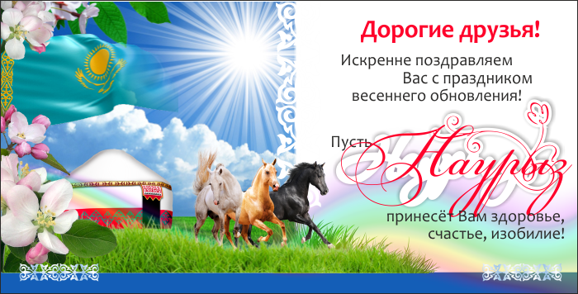

**Классный вестник**

**Март 2019, №6**

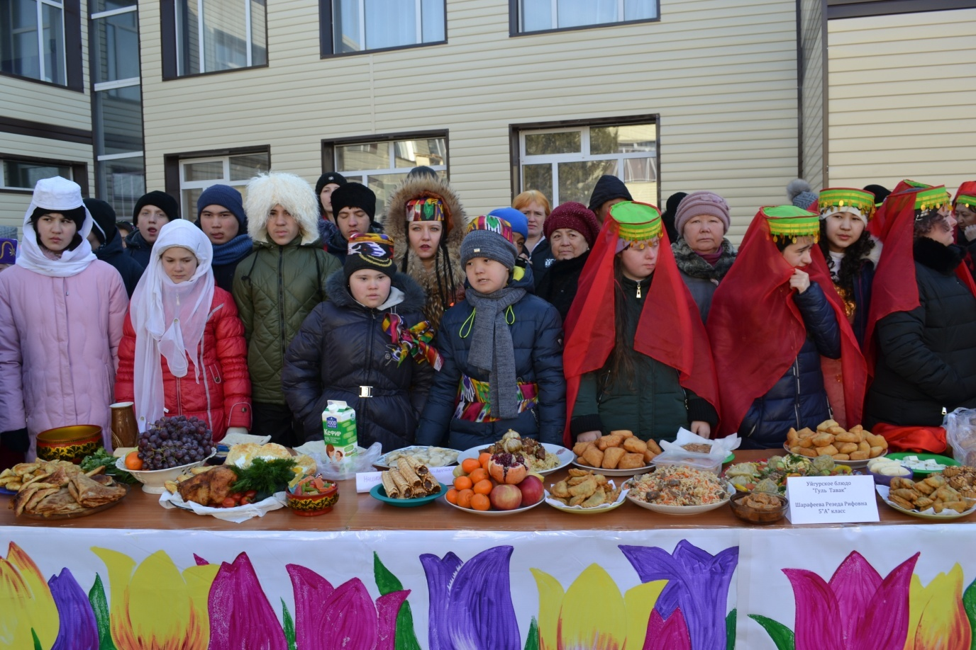

**Издательство**

**Областная специальная коррекционная школа-интернат №1**

**г. Кокшетау**

**Классный вестник**

**Март 2019, №6**

**Читайте в номере:**

* **Широкая масленица**
* **Мы говорим вам «Спасибо!»**
* **Празднование Международного женского дня**
* **Малыши для мам и бабушек**
* **Наурыз**
* **Ваш мир нам видится иначе…**

**Редактор газеты «Классный вестник»**

**Смирнова О.И.**



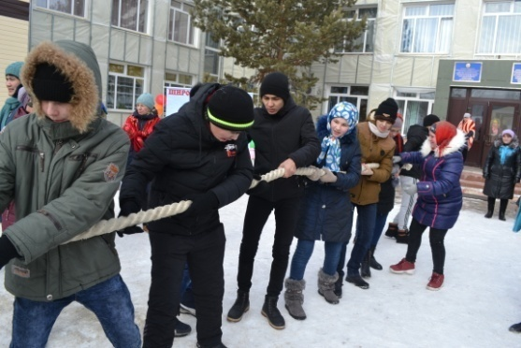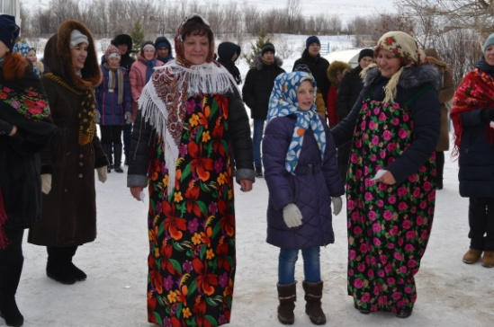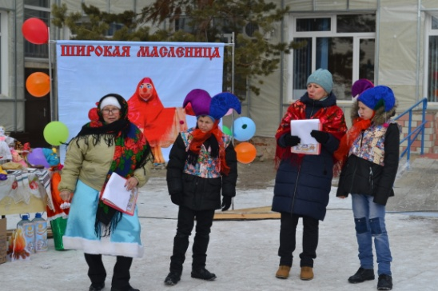Масленица — это весёлые проводы зимы, которые озарены радостным ожиданием приближающегося тепла, весеннего обновления природы. Даже блины, которые являются непременным атрибутом масленицы, имели ритуальное значение: румяные, круглые, горячие, они являли собой символ солнца, которое все ярче разгоралось, удлиняя дни.  
Масленица является одним из самых весёлых праздников на Руси. Её называют по-разному: разгульною, широкою, узкою, честною… В дни масленицы в городах, сёлах, деревеньках проходили широкие гулянья: игрища, катания с гор на санях, скачки на лошадях, взятие снежных крепостей, кулачные бои.

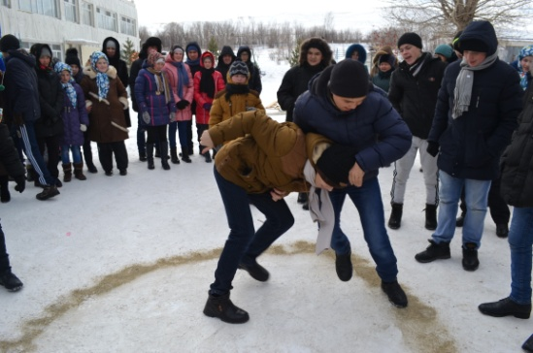Такое широкое гуляние на территории нашей школы прошло 1 марта – в первый день весны. По сценарию праздника ребята помогали жене Деда Мороза – Бабе Мороз отыскать ее супруга. Завлекали и завлекали вместе со скоморохами, как могли – песнями, танцами, хороводами, частушками, играми. Веселье было на любой вкус: хочешь – пробегись на четвереньках в валенках, хочешь – посостязайся в силе перетягивания каната, можно было поучаствовать в «петушином бою», на скорость собирать искусственные подснежники.

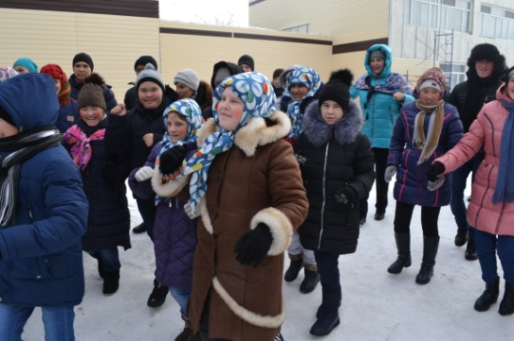Но, конечно же, главным символом масленицы являются блины. Их все ребята уплетали за обе щеки. Еще бы, после таких-то гуляний у каждого проснется зверский аппетит!

**Мы говорим вам**

**«****»**

Начиная с 2016 года, в Казахстане появился новый праздник – День благодарности, установленный указом Президента Республики №173 от 14 января 2016 года. Этим же документом утверждена и дата его официального ежегодного празднования – 1 марта.

«Этот день может стать ярким праздником милосердия, дружбы и любви всех казахстанцев друг к другу», – сказал тогда глава государства.

В текущем году этот день действительно стал ярким для нас и наших воспитанников. За что и хотим поблагодарить наших спонсоров – сотрудников ДКНБ. В очередной раз они поразили нас своей щедростью: 1 марта преподнесли в качестве спонсорской помощи нашей школе электрическую плиту для кабинета СБО, где проводятся занятия по разделу «Питание».

Спасибо вам за вашу доброту, за ваше неравнодушие, за ваш вклад в будущее наших ребят!

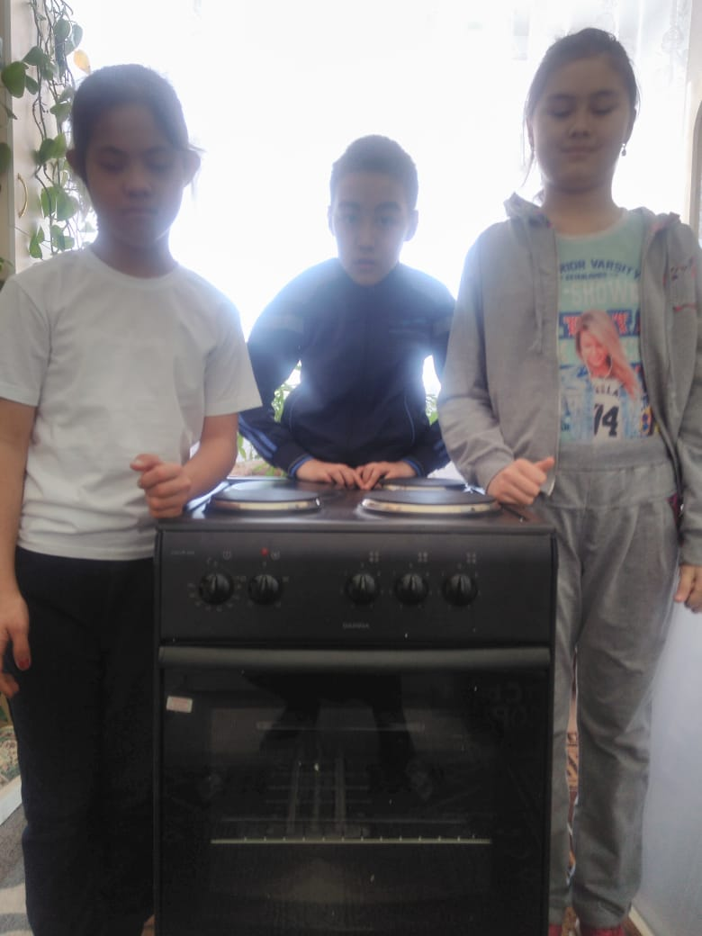

**Празднование**

**Международного женского дня**

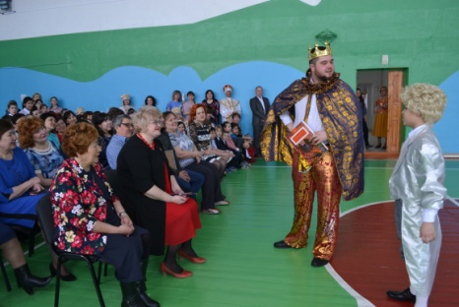**Для Вас всё ярче светит солнышко  
И распускаются цветы.  
Пусть все желания исполнятся,  
Пускай сбываются мечты.  
Пусть все проблемы и печали,  
Как снег, растают без следа.  
Желаем радости, здоровья,  
Чтоб были счастливы всегда.   
Чтоб с самым лучшим настроеньем  
По жизни шли вы, с огоньком.**  **С чудесным праздником весенним —  
С Международным женским днем!**

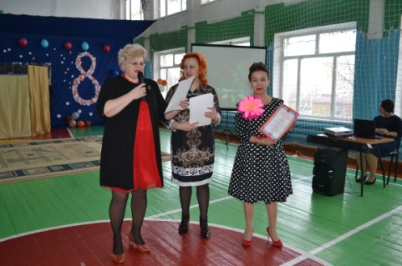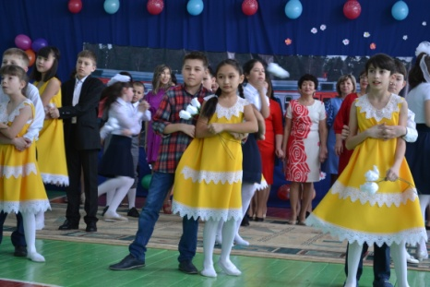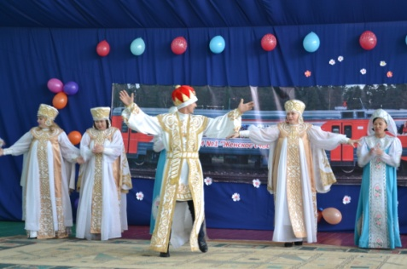Как известно, Международный женский день отмечают жители всего мира 8 марта. В этот праздник принято поздравлять женщин - мам, бабушек, сестер, дарить подарки. В нашей школе также поздравили многочисленную женскую часть коллектива праздничным концертом. Открыла это грандиозное мероприятие директор школы Бурдинская О.В. Пожелав всем собравшимся дамам тепла и уюта в их домах, успехов в работе и здоровья, Ольга Владимировна вручили благодарственные письма ряду сотрудников. А затем началось само интересное – концертная программа, которая представляла собой поездку на экспресс поезде навстречу счастью. Наш поезд останавливался на различных станциях, обозначенных несколькими художественными номерами, подготовленными педагогами или же нашими воспитанниками – зажигательные танцы, трепетные песни о маме сменялись тематическими театрализованными постановками. Поезд до места назначения, безусловно, добрался: зрители покидали концертный зал со счастливой улыбкой на губах…

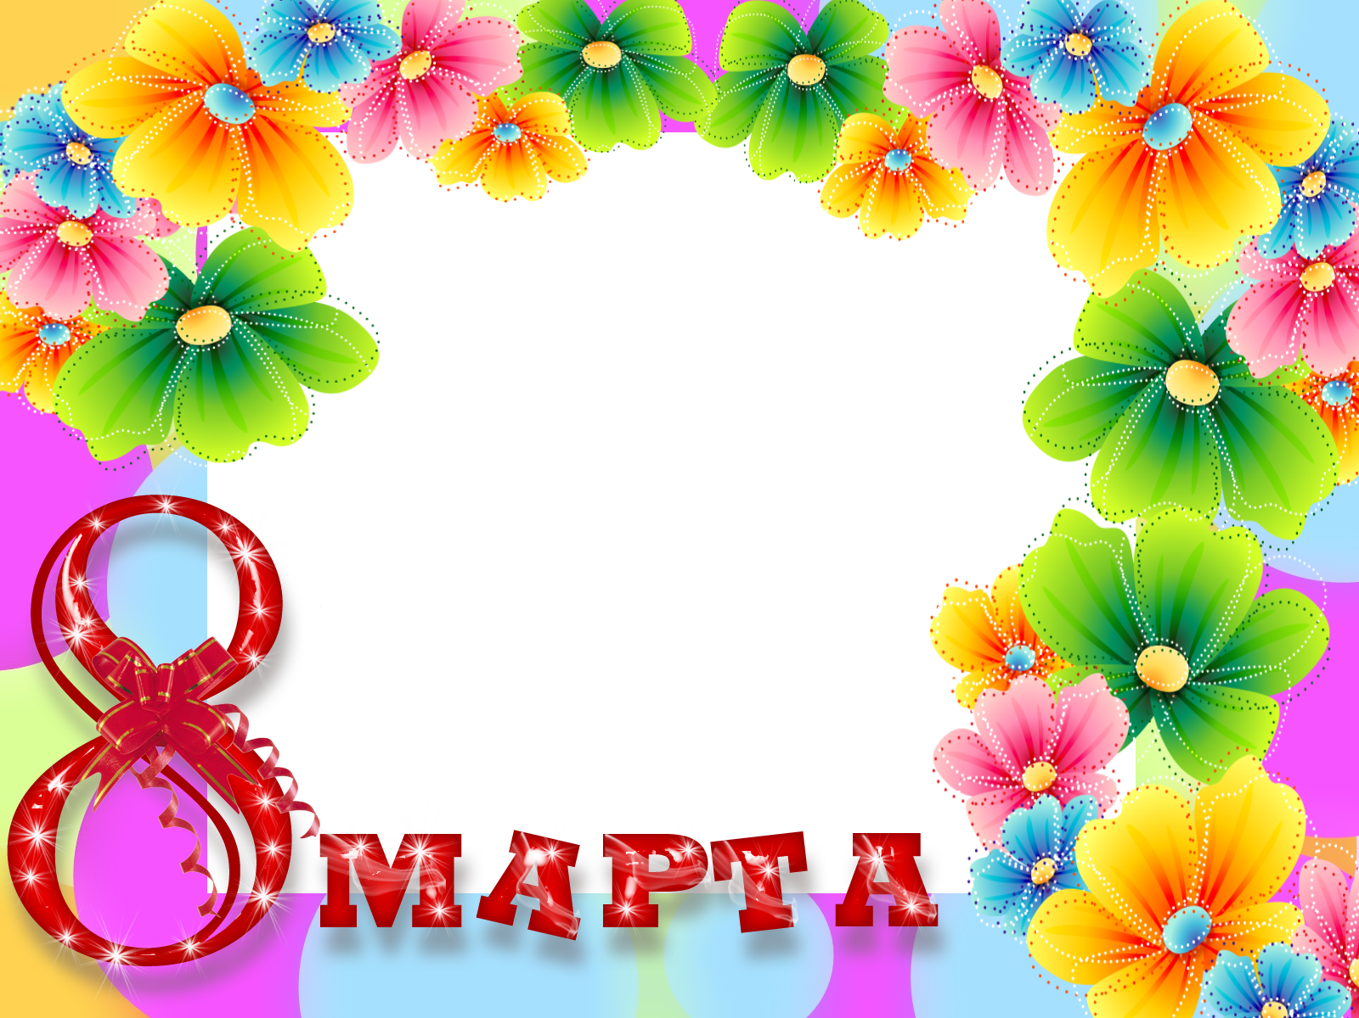**Малыши для мам и бабушек**

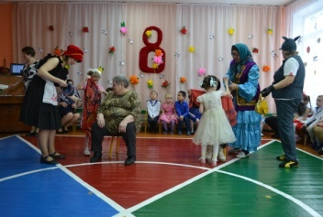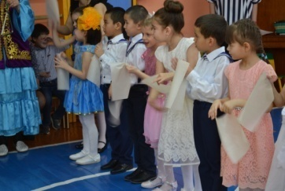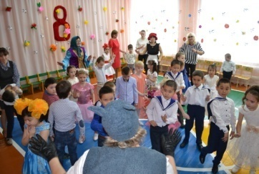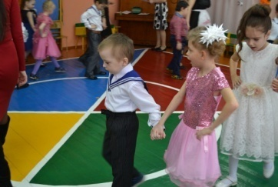С Международным женским днем поспешили поздравить своих мам и бабушек наши самые маленькие ученики – дошколята. Поздравление выразилось не только в подготовке поздравительных открыток своими руками, но в формате традиционного утренника. Малыши были рады научить главного героя мероприятия – Красную Шапочку, как поздравить маму и бабушку. Сами того не заметив, ребята попутно продемонстрировали все свои таланты - рассказывали стихотворения, исполняли танцы, пели песни. Присутствующие родители довольны, дети счастливы – а значит, утренник удался!

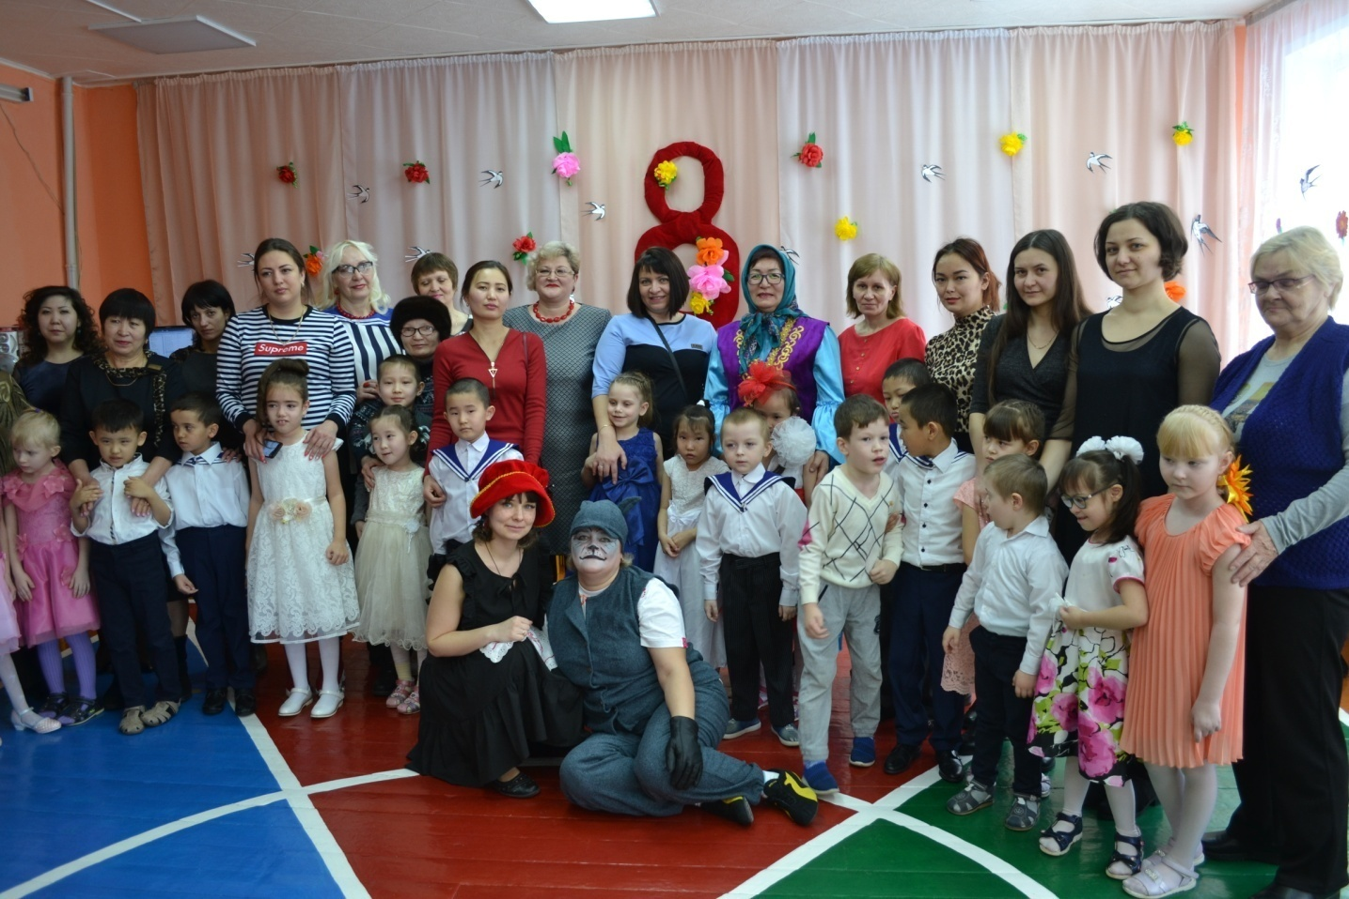

**Наурыз**

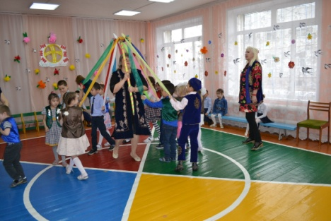

Наурыз - это главный праздник в году как у казахов, так и у многих народов Азии, отмечаемый уже более пяти тысяч лет.

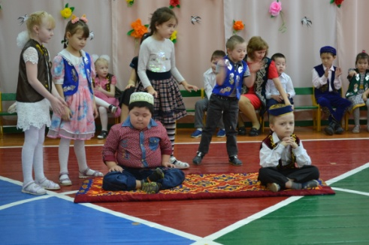По мифологическим представлениям казахов в этот день по земле ходит счастье и на земле устанавливается добро.

Поэтому и к встрече Наурыза казахи относились и относятся до сих пор очень ответственно. Мы начали готовиться к нему заранее и запланировали ряд мероприятий.

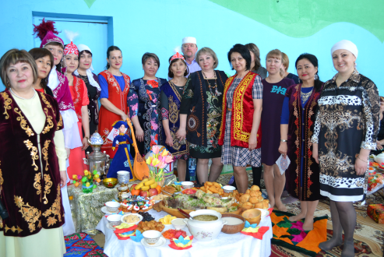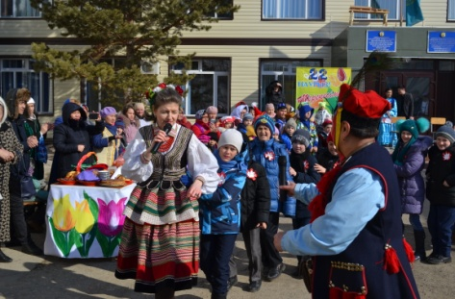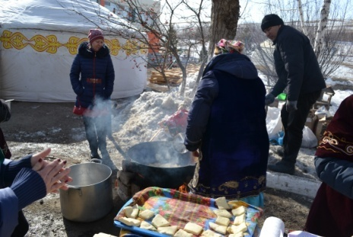Для дошколят организовали развлекательное мероприятие со всем тем, что им по нраву – с танцами, играми и веселой музыкой. Для ребят постарше 19 марта во дворе нашей школы состоялось грандиозное гуляние в честь этого великого праздника. Наши воспитанники вместе с родителями благодаря стараниям педагогов попали в имитированный аул, а точнее в казахскую сказку: настоящая юрта со всем национальным убранством приглашает желающих войти, погреться и проникнуться атмосферой; неподалеку в большом казане готовится настоящее Наурыз-коже, жарятся бауырсаки. И всё это сопровождается концертной программой с яркими колоритными номерами.

Не обделили мы и самих себя, то есть педагогов школы: в назначенный день собрались все за богатым дастарханом. Ведь согласно приметам, как встретишь год, так его и проведешь.

**Ваш мир нам видится иначе…**

29 марта в преддверии дня распространения информации об аутизме (2 апреля) в ОСКШИ №1 прошел Областной студенческий научно-практический семинар "Ваш мир нам видится иначе". Посетили его более 30 студентов колледжей и ВУЗов.

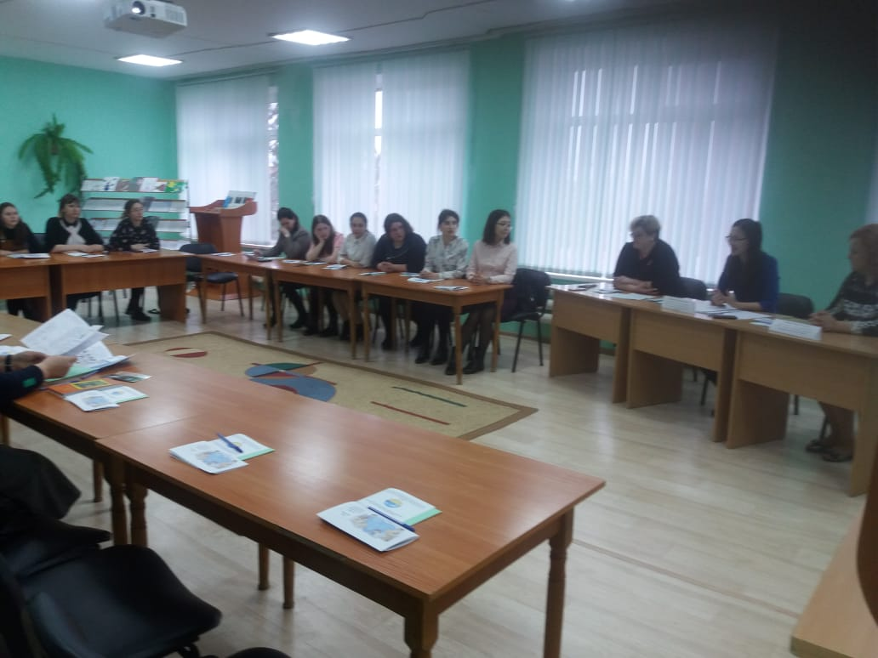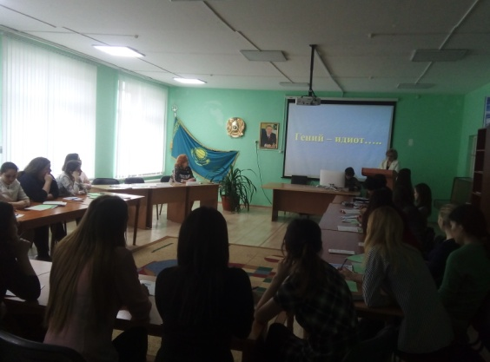Перед собравшимися будущими педагогами с приветственным словом выступила Темирбаева Майя Женисовна, главный специалист отдела дошкольного и общего среднего образования Акмолинской области. В завершении своей напутственной речи, Майя Женисовна предоставила возможность директору школы Бурдинской О.В. и представителям администрации презентовать школу, в процессе экскурсии ознакомить студентов с ее материальной базой.

Основная часть семинара была отведена под практический блок, где ряд педагогов ОСКШИ №1 поделились своим опытом работы с детьми с расстройствами аутистического спектра, продемонстрировали отрывки уроков и занятий.

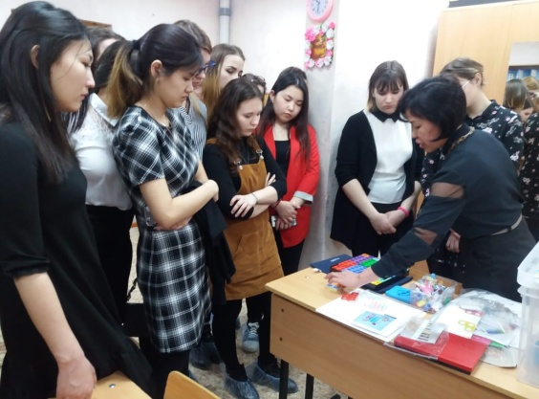В завершении семинара его участникам была предоставлена возможность поделиться впечатлениями и мнениями за круглым столом.

К слову сказать, данный студенческий семинар является лишь стартовым мероприятием в нашем марафоне распространения информации об аутизме. Впереди мы  подготовили еще ряд мероприятий для детей с РАС и их родителей.